วิธีการใช้งานโปรแกรม LINE ปค.

1. ขั้นตอนการสมัครใช้งานโปรแกรม LINE ศึกษาได้ทาง
1.1 เว็บไซต์ กองการสื่อสาร ปค. ( www.comdopa.com) หัวข้อ “วิธีการใช้งานโปรแกรม LINE”
1.2 เว็บไซต์ กระทรวงมหาดไทย (www.moi.go.th) หัวข้อ “วิธีการใช้งานโปรแกรม LINE”
1.3 เว็บไซต์ กูเกิ้ล (www.google.com) ค้นหาคำว่า “การสมัคร LINE ”

2. เพื่อการจัดกลุ่มเป็นไปด้วยความถูกต้อง และให้การรับ-ส่งข่าวสารเป็นไปอย่างมีประสิทธิภาพ ในการตั้งชื่อผู้ใช้งาน ในโปรแกรมLINE ให้มีรูปถ่าย ชื่อตำแหน่งและสถานที่ปฏิบัติงาน เช่น ปจ.กำแพงเพชร นอ.เมือง ขอนแก่น จ่า จ.ชุมพร หน.ฝ.บห.สน.บท ฯลฯ ( การตั้งชื่อตั้งได้ไม่เกิน 20 ตัวอักษร )
ข้อกำหนด = 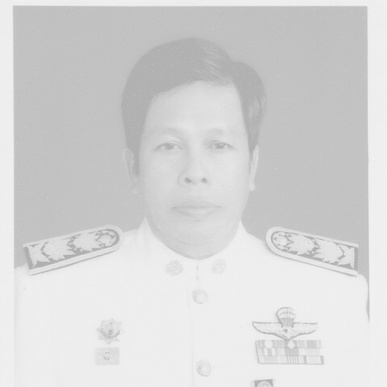 ชื่อตำแหน่งจริง-อักษรย่อจังหวัด

รูปแบบตัวอย่างดังนี้ = 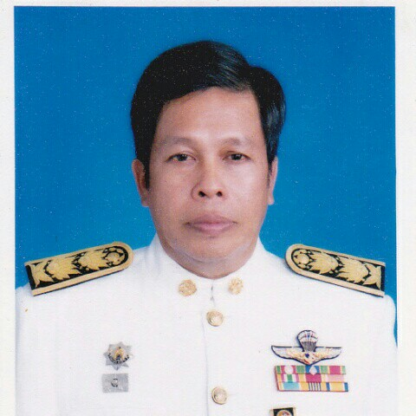 นอ.หนองกี่-บร

3. เมื่อมีการสมัครโปรแกรมLINE แล้ว ในการเข้าร่วมกลุ่มการรับ-ส่งข่าวสารผ่านโปรแกรมLINE ของกรมการปกครอง กองการสื่อสารจะดำเนินการเชิญเข้าร่วมกลุ่มโดยการเชื่อมโยงกับเบอร์โทรศัพท์ที่ ปค. แจกจ่ายให้

4. การขอเข้าร่วมกลุ่มในโปรแกรมLINE ของกรมการปกครองด้วยตนเอง ทำได้โดยการเปิดโปรแกรมLINE แล้วค้นหา ID ของกองการสื่อสาร โดยเข้าเมนู “เพิ่มเพื่อน” พิมพ์คำว่า“radio_dopa”ในหัวข้อ “ค้นหาจากไอดี” เพื่อขอเข้าเป็นเพื่อน จากนั้น กองการสื่อสารจะได้เชิญท่านเข้าร่วมกลุ่มที่กำหนด และให้ผู้ใช้งานเปิดรับคำเชิญ โดยเข้าที่หัวข้อ “เพื่อน”
กดเลือก เชิญกลุ่ม แล้วกดเลือก ร่วม จะสามารถเข้าอยู่ในกลุ่มที่กำหนด


* ชื่อ LINE ของกองการสื่อสาร กรมการปกครอง = กองการสื่อสาร ปค.

ID กองการสื่อสาร สำหรับใช้ในการค้นหา = radio_dopa

กรณีปรึกษาปัญหาการใช้งานโปรแกรม LINE ปค. ติดต่อ
งานรับ-ส่งข่าวสาร กองการสื่อสาร โทร 0-2224-3353,0-2224-2915,0-2222-8888
หรือทางศูนย์สื่อสารกรมการปกครองทั้ง 12 เขต ที่รับผิดชอบพื้นที่จังหวัด
การแบ่งกลุ่มเป้าหมายรับ-ส่งข่าวสารผ่านทางระบบโปรแกรม LINE
ลำดับ | รายชื่อกลุ่ม | ลำดับ | รายชื่อกลุ่ม
1 | กลุ่มผู้บริหารส่วนการกลาง (แบ่งเป็น 1 กลุ่ม) |  | ป.หน.กง.บป.ภาคตะวันออกเฉียงเหนือ (แบ่งเป็น 4 กลุ่ม)
2 | หัวหน้ากลุ่ม/หัวหน้าฝ่าย/หัวหน้างาน (แบ่งเป็น 1 กลุ่ม) | 25 | หน.บป.กส/ขก/ชย/นพ/บก
3 | ข้าราชการกรมการปกครอง (แบ่งเป็น 1 กลุ่ม) | 26 | หน.บป.นม/บร/มห/มค/ยส
4 | ปลัดจังหวัดทั่วประเทศ (แบ่งเป็น 1 กลุ่ม) | 27 | หน.บป.รอ/ลย/ศก/สน/สร
 | นายอำเภอทั่วประเทศ (แบ่งเป็น 4 ภาค 16 กลุ่ม) | 28 | หน.บป.นค/นภ/อจ/อด/อบ
 | นอ.ภาคเหนือ (แบ่งเป็น 4 กลุ่ม) |  | ป.หน.กง.บป.ภาคกลางและภาคตะวันออก (แบ่งเป็น5 กลุ่ม)
5 | นอ.กพ/ชร/ชม/ตก/นว | 29 | หน.บป.กจ/จบ/ฉช/ชบ/ชน
6 | นอ.นน/พย/พจ/พล/พช | 30 | หน.บป.ตร/นย/นฐ/นบ/ปท
7 | นอ.พร/มส/ลป/ลพ/สท | 31 | หน.บป.ปข/ปจ/อย/พบ/รย
8 | นอ.อต/อน | 32 | หน.บป.รบ/ลบ/สป/สส/สค
 | นอ.ภาคตะวันออกเฉียงเหนือ (แบ่งเป็น 4 กลุ่ม) | 33 | หน.บป.สก/สบ/สห/สพ/อท
9 | นอ.กส/ขก/ชย/นพ/บก |  | ป.หน.กง.บป.ภาคใต้ (แบ่งเป็น 3 กลุ่ม)
10 | นอ.นม/บร/มห/มค/ยส | 34 | หน.บป.กบ/ชพ/ตง/นศ/นธ
11 | นอ.รอ/ลย/ศก/สน/สร | 35 | หน.บป.ปน/พง/พท/ภก/ยล
12 | นอ.นค/นภ/อจ/อด/อบ | 36 | หน.บป.รน/สข/สต/สฎ
 | นอ.ภาคกลางและภาคตะวันออก (แบ่งเป็น 5 กลุ่ม) | 37 | จ่าจังหวัดทั่วประเทศ (แบ่งเป็น 1 กลุ่ม)
13 | นอ.กจ/จบ/ฉช/ชบ/ชน | 38 | ป้องกันจังหวัดทั่วประเทศ (แบ่งเป็น 1 กลุ่ม)
14 | นอ.ตร/นย/นฐ/นบ/ปท | 39 | เสมียนตราจังหวัดทั่วประเทศ (แบ่งเป็น 1 กลุ่ม)
15 | นอ.ปข/ปจ/อย/พบ/รย |  | จังหวัดทั่วประเทศ (แบ่งเป็น 76 กลุ่ม)
16 | นอ.รบ/ลบ/สป/สส/สค | 40-115 | กลุ่มภายในของแต่ละจังหวัด
17 | 18. นอ.สก/สบ/สห/สพ/อท | 116 | กลุ่มอื่นๆ ตามภารกิจ
 | นอ.ภาคใต้ (แบ่งเป็น 3 กลุ่ม)
18 | นอ.กบ/ชพ/ตง/นศ/นธ
19 | นอ.ปน/พง/พท/ภก/ยล
20 | นอ.รน/สข/สต/สฎ
 | หัวหน้ากลุ่มงานบริหารงานปกครองทั่วประเทศ(แบ่งเป็น 4 ภาค 16กลุ่ม)
 | ป.หน.กง.บป.ภาคเหนือ (แบ่งเป็น 4 กลุ่ม)
21 | หน.บป.กพ/ชร/ชม/ตก/นว
22 | หน.บป.นน/พย/พจ/พล/พช
23 | หน.บป.พร/มส/ลป/ลพ/สท
24 | หน.บป.อต/อน
 | * หมายเหตุ โปรแกรม LINE สามารถมีสมาชิกภายในกลุ่มได้ไม่เกิน 100 คน

โปรแกรม LINE เพื่อใช้ในภารกิจรับ-ส่งข่าวสารของ ปค.

ข้อดี | ข้อเสีย
1.ไม่มีค่าใช้จ่ายในการติดต่อสื่อสาร  2.สามารถส่งข้อมูลในปริมาณมากๆได้ และส่งไฟล์แนบได้หลายชนิด เช่น PDF, รูปภาพ, เสียง,วีดีโอ ฯลฯ  3.สมาชิกในกลุ่มสามารถพิมพ์ข้อความตอบโต้กันและแลกเปลี่ยนข้อมูลความรู้ในสิ่งที่สนใจร่วมกันได้  4.สามารถเปิดอ่านเอกสารและหนังสือที่ได้รับ นำไปปฏิบัติได้ทันที เช่น ไฟล์ Excel, word, PDF  5.ระบบมีการแจ้งเตือนเมื่อมีข้อความใหม่เข้ามาและสามารถดูข้อความย้อนหลังได้  6.โปรแกรม LINE สามารถใช้ได้กับเครื่อง โทรศัพท์สมาร์ทโฟน และเครื่องคอมพิวเตอร์  7.สามารถส่งข้อมูลข่าวสารติดต่อสื่อสาร ได้เป็นการเฉพาะรายบุคคล หรือเป็นกลุ่มได้  8.สามารถพูดคุยโทรศัพท์ผ่านทางระบบโปรแกรม LINE โดยไม่เสียค่าใช้จ่าย  9.สมาชิกที่ถูกเชิญเข้ามาในกลุ่มแต่ไม่ เกี่ยวข้องกับ ขรก.ปค. สส.จะเป็นผู้ตรวจสอบ และลบออกจากกลุ่ม | 1.เงื่อนไขการสมัคร ต้องสมัครผ่านทางโทรศัพท์มือถือ  2.ผู้สมัครสามารถตั้งชื่อได้ตามใจชอบ  ทำให้ไม่สามารถระบุตัวตนได้ว่าเป็นผู้ใด  3.สมาชิกในกลุ่มสามารถเชิญบุคคลภายนอกเข้าร่วมกลุ่มได้ และสามารถลบสมาชิกทุกคนออกจากกลุ่มได้  4.ไม่สามารถตรวจสอบได้ว่าสมาชิกในกลุ่ม สามารถรับข้อความได้หรือไม่  5.ไม่สามารถแนะนำผู้ให้บริการพัฒนาระบบ ให้สอดคล้องกับวัตถุประสงค์ตามที่ต้องการได้  6.ไม่สามารถแจ้งผู้ให้บริการดูแลแก้ไขปัญหา ในกรณีระบบขัดข้องหรือถูกยกเลิก  7.สมาชิกในกลุ่มจำกัดได้ไม่เกิน 100 คน  8.สมาชิกทุกคนภายในกลุ่ม สามารถเปลี่ยนแปลงแก้ไข ชื่อ/รูปภาพ ประจำกลุ่มได้  9.ข่าวสารสำคัญทางราชการ อาจจะถูกนำไปเผยแพร่ต่อภายนอกได้

LINE กองการสื่อสาร กรมการปกครอง

ช่องทางการติดต่อทางโปรแกรม LINE สส.ปค. ได้ดังนี้

ชื่อ กองการสื่อสาร ปค.

ID radio_dopa

E-mail radiodopa@gmail.com

เบอร์โทรศัพท์ 08-5867-9312

* กรณีปรึกษาปัญหาการใช้งานโปรแกรม LINE ปค. ติดต่อ
งานรับ-ส่งข่าวสาร กองการสื่อสาร ปค. โทร 0-2224-3353,0-2224-2915,0-2222-8888
Hotline 50744

